**ОХОРОНА ПРИРОДИ. ЧЕРВОНА КНИГА УКРАЇНИ**

Охороняти природу - означає створювати сприятливі умови для існування живих істот і запобігати їхньому знищенню, не вилучати з природи більше, ніж може відновитися природним шляхом. Тож охорона природи полягає у здійсненні заходів, спрямованих на збереження, відтворення, раціональне використання природних багатств.

**• Міжнародне співробітництво у справі охорони природи**

Учені світу працюють над поліпшенням стану навколишнього природного середовища. Вони вивчають екосистеми в особливо забруднених місцевостях, виявляють вплив природних чинників і господарської діяльності людини на середовище життя організмів, визначають шляхи поліпшення умов існування живих істот. Міжнародне співробітництво з охорони природи виявляється у створенні таких організацій, як Грінпіс (перекладається як «Зелений світ»), Міжнародну спілку охорони природи і природних ресурсів, міжнародних фондів охорони природи та інші (мал. 175).



**Мал. 175. Корабель «Сіріус», що належить Грінпіс, під час акції протесту проти ядерних випробувань**

Підписані та діють міжнародні угоди, що зобов’язують різні країни світу спільними зусиллями охороняти природу. В усіх країнах створюють природоохоронні території, люди об’єднуються у групи, що опікуються долею мешканців природи, вивчають рідкісні і зникаючі види організмів, сприяють їхній охороні та збереженню. Видають Червоні книги, до яких заносять тварин, рослини, гриби, яким загрожує зникнення на території окремих держав.

**• Як наша держава дбає про охорону природи**

В Україні охороною природи опікуються спеціальні організації та установи, видано укази про охорону повітря, води, ґрунту, створено Червону книгу України - природоохоронний документ державного значення. Книга складається з двох частин - Тваринний і Рослинний світ.

**• Книга тривог і надій**

За тривалий час існування нашої планети зникло назавжди багато живих істот, проте в наші дні це небезпечне явище прискорилося. Вважають, що жива істота перебуває в небезпеці, коли загальна кількість особин, які схожі з нею за будовою і властивостями, менша ніж тисяча або народжується менше особин, ніж помирає.

Червону книгу України називають книгою тривоги і надії тому, що вона містить відомості про рідкісні та зникаючі види тварин, рослин і грибів, поради щодо збільшення їх чисельності на українській землі.

До Червоної книги України щонайперше потрапляють види, яким загрожує вимирання, тобто повне зникнення. Їх називають зникаючими, або вимираючими. Серед рослин такими є підсніжник білосніжний, первоцвіт, крокус, цибуля ведмежа, зозулині черевички та інші (мал. 176). До цього переліку входять усі види ковили - рослини, яка з давніх-давен була окрасою українських степів. Та розорюванням степів і випасанням худоби людина прирекла ковилу на вимирання.

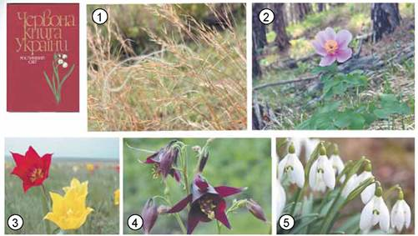

**Мал. 176. Рослини Червоної книги України: 1 - ковила дивна; 2 - півонія кримська; 3 - тюльпан Шренка; 4 - орлики чорніючі; 5 - підсніжник білосніжний**

З тваринами Червоної книги України знайомить малюнок 177.

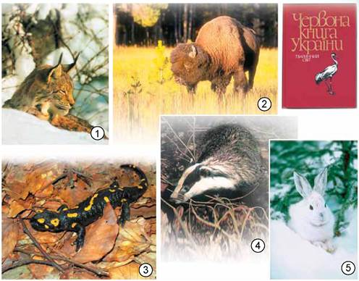

**Мал. 177. Тварини Червоної книги України: 1 - рись звичайна; 2 - зубр; 3 - саламандра плямиста; 4 - борсук; 5 - заєць білий**

До Червоної книги України занесено також організми, які мешкають лише в України і лише на певній її території. Тому наша держава несе відповідальність за їхнє збереження перед усією планетою. Таким видом є тюльпан скіфський, що зростає в заповіднику «Асканія-Нова» на Херсонщині.

В Україні існують закони, за якими рослини і тварини, занесені до Червоної книги, підлягають особливій охороні на всій території держави. Ці закони визначають шляхи охорони та відтворення рідкісних видів. Це, зокрема, заборона або обмежене їх використання, створення сприятливих умов для утримання й розведення рідкісних видів (у зоопарках, ботанічних садах, розплідниках), здійснення наукових досліджень з метою охорони і відтворення організмів, занесених до Червоної книги.

Порушники цих законів - браконьєри - несуть покарання за знищення чи ушкодження живих істот, занесених до Червоної книги України. Стягнення штрафів чекає на тих, хто зриває та купує квітнучі навесні підсніжник білосніжний, сон великий та інші первоцвіти.

Існує Зелена книга України, у якій уміщено відомості про природні угруповання, що підлягають охороні.

**Підсумки**

• Охорона природи - здійснення заходів, спрямованих на збереження, відтворення, раціональне використання природних багатств.

• Охороняти природу може кожна людина.

• У нашій державі діють спеціальні закони, спрямовані на охорону навколишнього середовища від забруднень, на збереження різноманіття організмів і середовища їхнього існування.

• Червона книга України є державним документом, який містить відомості про зникаючі види рослин, тварин, грибів і поради щодо їхнього примноження.

**Запитання і завдання**

1. Чому на планеті зменшується чисельність організмів?

2. На прикладах доведи, що охорона природи - справа всіх людей на Землі.

3. Як наша держава дбає про захист природи?

4. Склади розповідь про призначення Червоної книги України. Як ти вважаєш, чому книгу назвали червоною?

5. Наведи приклади рослин і тварин своєї місцевості, які занесено до Червоної книги України.